KALAMARIN (LOLİGO VULGARIS) YAPAY HABİTATLARA YUMURTLATILARAK DOĞAL STOKLARININ ZENGİNLEŞTİRİLME OLANAKLARININ ARAŞTIRILMASI
Hatice ÜSTÜNER¹ Mehmet GÖKOĞLU² Doğa YILMAZ³ Berk SARIGÖL⁴
¹ Antalya BİLSEM
² Akdeniz Üniversitesi Su Ürünleri Fakültesi
³Antalya BİLSEM
⁴Adem Tolunay Anadolu Lisesi

Özet
Kalamarlar (Loligo vulgaris), denizel ekosistemlerde deniz dibinden yukarı doğru uzanan Axinella polypoides gibi objeler üzerine yumurta bırakmaktadırlar. Dip trolu avcılığı esnasında ağ deniz dibinde sürüklenmektedir. Trol ağının sürüklenmesinden tüm dip canlılarında olduğu gibi kalamar yumurtaları zarar görmektedir. Bu sebeple araştırmamızda, doğadaki kalamar populasyonunun arttırılması hedeflenmiş ve trol avcılığına yasak olan bölgelere kalamarların yumurta bırakabileceği yapay objeler scuba dalışı yapılarak 15-18 m derinliklere yerleştirilmiştir. Belli aralıklarla dalışlar yapılarak bu yapay objelere kalamarların yumurta bırakıp bırakmadığı kontrol edilmiştir. Parmak benzeri bırakılan yumurta paketlerinden örnekleme yapılmış ve bu kılıf içindeki yumurtalar binoküler mikroskop altında sayılmıştır. Araştırmamızda kalamarların yapay habitatlara yumurta bıraktığı ve böylece doğal ortamın zenginleştirilebileceği sonucuna varılmıştır.
Anahtar Kelimeler: Loligo vulgaris, yumurta, trol, Antalya Körfezi
SQUID 'S ( LOLIGO VULGARIS) INVESTIGATION OF STOCK CONCENTRATION OF NATURAL HABITAT by SPAWNİNG to ARTIFICIAL CONDITIONS
Abstract:
Squid (Loligo vulgaris), they lay their eggs on the marine ecosystems in extending upwardly from the bottom of the sea Axinella polypoides like objects. Bottom trawling the seabed is dragged on the network during the hunting. live squid eggs, as in all bottom trawl suffer from drift. Therefore, in our research, increasing the squid populations in natural and artificial objects targeted to areas that will lay eggs of squid trawling ban was placed on 15-18 m depth made scuba diving. making dives were checked at regular intervals which leaves out those artificial objects squid eggs. Finger made similar sampling of the released eggs and eggs in the pouch pack binoculars were counted under a microscope. In our research, the artificial spawning habitats squid and thus concluded that enriched the natural environment.
Keywords: Loligo vulgaris, eggs, troll, the Gulf of Antalya

Giriş
Loliginidae familyasının bir üyesi olan kalamar (Loligo vulgaris, Lamarck, 1798), Dünya ve Türkiye için ticari değerinin yüksek olması, büyük miktarlarda avlanması ve bilimsel açıdan önemli bir deneysel model olması nedeniyle kafadan bacaklılar arasında çok önemli bir yere sahiptir (Şen, 2004). Kuzey-Doğu Atlantik’de, Kuzey Denizi’nden Afrika kıyılarına kadar ve tüm Akdeniz’de dağılım gösteren Loligo vulgaris; balıklar, kuşlar, deniz memelilerinin önemli bir besin kaynağını oluşturmaktadır. Kalamarların kendileri de bazı balık ve crustacea predatörüdür (Pierce vd.1993). Bu neritik ve semipelajik tür ticari olarak çok önemlidir. Çoğu kalamarların ömürleri 1-2 yıl kadardır. Kalamarlar yumurta bıraktıktan çok kısa bir süre sonra ölürler (Langmead vd. 2004). Kalamarlar, jöle ve eldiven parmağı gibi olan yumurta paketlerini denizin içerisinde buldukları ve yumurta bırakabilecekleri sert substratlara özenle tuttururlar (Langmead vd. 2004; Tinbergen ve Verwey, 1945;Moreno vd. 2014). Yumurtalar bu objelerde kuluçka süresini tamamlayarak açılır.
Şen, (2004) sıcaklığın Kalamar (Loligo vulgaris Lamarck, 1798) Yumurtalarının Gelişimine ve İnkübasyonuna Etkisi’ni çalışmıştır. Gökoğlu vd. (1999), Farklı Sıcaklıklarda Depolanan Kalamardaki (Loligo vulgaris, Lamarck) Kalite Değişimleri’ ni araştırmıştır. Başusta vd. (2002), Yumurtalık Koyu’nda Dip Trolü ile Yakalanan Türlerin Mevsimsel Değişimi ve Verimlilik İndeksi’ni çalışmıştır. Portekizde yapılan bir çalışmada; Kalamarların Olgun ve Jüvenil Bireylerinin Toplanma Alanlarını, Yumurta Bıraktığı Alanları Cunha vd. (1995) ayrıntılı bir şekilde çalışmıştır. Bu çalışmaya ilave olarak Moreno vd. (2014) Kalamarların Önemli Yumurtlama Yerlerini, Yumurtaların Açılmasını ve Jüvenil Yoğunluğunu araştırmıştır.
Dünyada kalamarlar otomatik kalamar çaparileri, sürüklenen uzatma ağları, troller ile, Türkiye’de ise kıyı ığrıpları, troller ve gırgır ile yakalanmaktadır (Gökçe vd. 2005). Ancak trol avcılığının yapıldığı alanlardaki yumurtalar bu operasyonlardan büyük hasar görmektedir (Sauer 1995).
Antalya Körfezi’nde trol operasyonları Lara-Side Feneri arasında kıyıdan 2 mil açıklıkta yapılmaktadır. Ancak 2 mil sınırı 18-50 m derinlikler arasına tekabül etmektedir. Sözü edilen alanın çok geniş bir bölgesinde derinlik tedrici olarak artış göstermektedir. Bu alanın dip yapısının düz ve trol balıkçılığı için uygun habitat oluşturması nedeniyle aşırı şekilde sömürülmektedir.
Kalamarlar semipelajik bölgede, dipten yukarı doğru uzanan objelere yumurta bıraktığı için trol operasyonları sırasında bu saha içinde kalan yumurtaların neredeyse tamamı zarar görmektedir. Bu olumsuz etkiler ve av baskısı doğal ortamdaki kalamar stoklarının giderek küçülmesine neden olmaktadır (Moreno vd. 2014). Bu noktadan yola çıkılarak araştırmamızda kalamarların doğal stoklarına katkı sağlanılması ve trol avcılığına kapalı alanlarda yapay habitatlar yapılarak kalamarların bu habitatlara yumurtlatılması amaçlanmıştır.
Materyal ve Yöntem
Çalışma alanımızı, trol avcılığının yapılmadığı Antalya Konyaaltı Plajı’nın Falez başlangıç bölgesindeki 15-18 m su derinlikleri oluşturmuştur (Şekil 1). Kalamarların yumurta bırakacağı habitat (yapay resif, substrat), taş (7-8 kg), çima ipi (12 m uzunluk) ve 1.5 lt hacminde pet şişelerden yapılmıştır. Scuba dalışı yapılarak bu habitatlar sualtına yerleştirilmiştir. Yine sualtında dalış ekipmanından pet şişelerin içerisine hava doldurulmuş ve pet şişenin kapağı kapatılmıştır. Kalamarların yumurta bırakacağı 20 adet yapay habitat hazırlanmış ve 15-20 m aralıklarla deniz içerisine yerleştirilmiştir (Şekil 2).
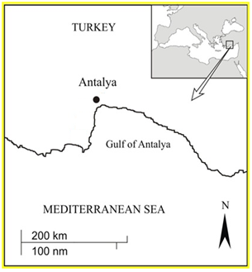
Şekil 1: Araştırmanın yürütüldüğü Antalya Körfezi

Altında ağırlığı olan bir şamandıra benzeri bu yapılar 15-18 m derinliklere bırakılmıştır. Deniz trafiğini engellememesi için pet şişeler 3-5 m sualtında kalacak şekilde yerleştirilmiştir.

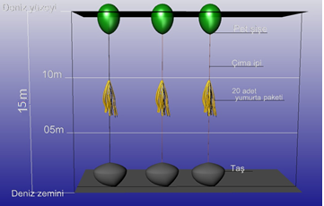
Şekil 2. Yapay habitatların sualtına bırakılması

Periyodik olarak yapılan dalışlarla kalamarların yapay resiflere bıraktıkları yumurtalar kontrol edilmiştir (Resim 1-2). Jöle şeklinde eldiven parmağını andıran yumurta paketlerinin sayımları sualtında gerçekleşmiştir (Resim 3). Bazı habitatlardan alınan bir yumurta paketi örneği laboratuvar ortamında binoküler mikroskop altında açılarak yumurta sayımı yapılmıştır. Kontrol işlemleri yumurtalar açılınca da devam etmiştir. Su sıcaklığı dalış ekipmanı konsolundaki termometre ile, tuzluluk el reflaktometresiyle ölçülmüştür.

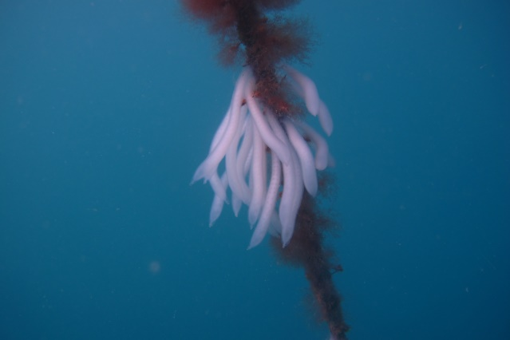
Resim 1. Yeni bırakılmış yumurta paketleri

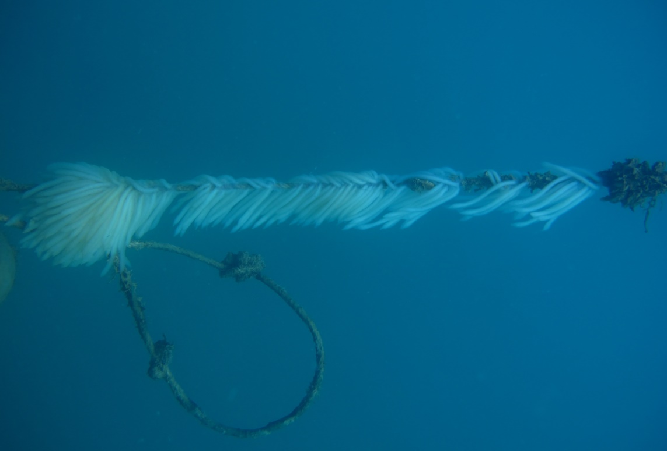
Resim 2. Resiflere bırakılmış çok sayıda yumurta paketleri

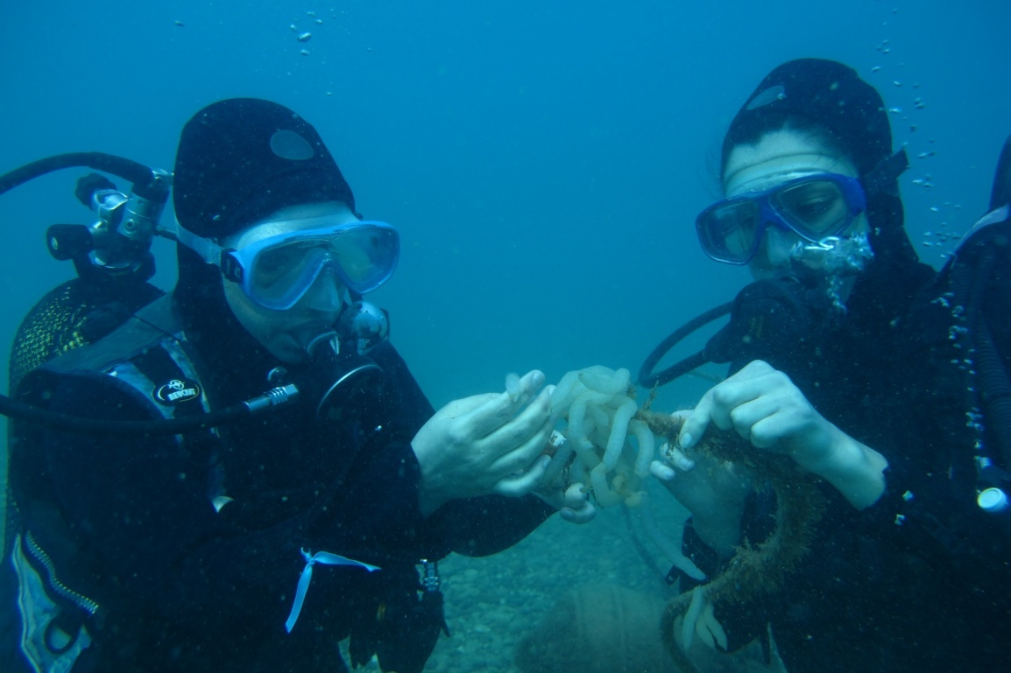
Resim 3: Açılmaya yakın yumurta paketlerinin sayımı

Su sıcaklığı 16-20˚C ve tuzluluk oranı ‰ 40 olduğunda kalamarların yumurtaları tespit edilmiştir ve parmak şeklindeki yumurta paketleri sayılmıştır. Bu sayımların ortalaması alınarak ve toplam bırakılan paketlere oranlama yapılarak yapay resiflere bırakılan toplamyumurta miktarı hesaplanmıştır.

Ayrıca yumurta sayımına benzer örnekleme yapılarak çıkışın olduğu paketlerde açılmayan yumurtalar belirlenmiştir. Böylece paketlerden ortalama çıkış oranı bulunarak doğal ortama katılan toplam yavru miktarı hesaplanmıştır.

Bulgular
Çalışmamızda hazırladığımız 20 adet yapay objenin (habitat) tamamına kalamarlar yumurta bırakmıştır. Yapay habitatlara kalamarların bıraktığı ortalama yumurta paketi sayısı (parmak) 20 adet olarak hesaplanmış ve bu sayı 6-70 yumurta paketi arasında değişmiştir.

Habitatlardan alınan birer yumurta paketi (parmak) binoküler mikroskop altında incelediğinde her bir paketin içerisinde ortalama 98±12 adet yumurta tespit edilmiştir. Toplam bırakılan yapay obje sayısı 20 adet olduğunda, ortalama; 20x20x98= 39 200 adet toplam yumurta bulunmuştur.

Araştırmamızda yumurta açılımının olduğu 5 adet yumurta paketi incelenmiş ve bu paketlerde açılmayan yumurtalar sayılmıştır. Bu sayımlarımızda paketlerdeki yumurtaların % 98’ nin açıldığı bulunmuştur. Bu verilerden hesaplama yapıldığında 37 436 adet kalamar yavrusunun doğal ortama kazandırıldığı hesaplanmıştır.

Tartışma ve Sonuç

Bu çalışma ile kalamarların (Loligo vulgaris) doğal stoklarının zenginleştirilmesi amaçlanmıştır. Trol avcılığının yapılmadığı Konyaaltı Plajı’nda kurgulanan çalışmada bütün yapay resiflere kalamarlar yumurta bırakmıştır. Kalamarlar habitat seçmeden (kayalık, kum, çamur, çakıl) deniz içerisinde bulunan mercan, alg, sünger ve cansız objelere yumurta bıraktığını Steer ve Moltschaniwskyj (2006) bildirmiştir. Bu nedenle kalamar yumurtaları her ortamda bulunabilmektedir.

Trol sürüklenen av araçları içerisinde yer almakta ve dip trolu yapılırken ağ deniz tabanında sürüklenerek avcılık yapılmaktadır (Başusta vd. 2002). Dolayısıyla bu sürüklenme anında ekosisteme olumsuz etkileri olmaktadır. Dip trolu avcılığı zeminin düz olduğu, kumluk, çamurluk, kumlu çamurlu veya çakıllı alanlarda yapılmaktadır. Dip trolu avcılığı sırasında kalamar yumurtaları gibi zemin üzerine bırakılan yumurtalar en büyük zararı görmektedir (Sauer 1995).

Araştırmamızda kalamarların 16-20 Cº su sıcaklıkları arasında ve %o 40 tuzlulukta yumurta bıraktığı görülmüştür. Augustyn (1990) çoğu kalamarların 12-20 Cºsu sıcaklıkları arasında yumurta bıraktıklarını bildirmiştir. Belirtilen bu su sıcaklığının alt sınırı bizim değerimizden düşüktür. Antalya kıyılarında deniz suyu sıcaklığı ancak minimum 16 Cº civarına düşmektedir.

Araştırmamızda yerleştirdiğimiz bütün habitatlara kalamarlar yumurta bırakmıştır. Bırakılan bu yumurtalarda %98 açılma oranı bulunmuştur. Şen vd. (2008) kalamar yumurtalarında kültür koşullarında %91-100 arasında açılma başarısı elde etmişlerdir.

Araştırmamızda iplere bırakılan yumurtaların çok büyük bir kısmının açıldığı ve doğal stoklara katıldığı görülmüştür. Ancak kalamarlar besin zincirinin ortasında yer almaktadır. Bu nedenle kalamarların bir kısmının besin zincirinde tüketileceği bir kısmının av operasyonlarında yakalanacağı çok az bir kısmının da anaç olabileceği düşünülecek olursa çalışmamız amacına ulaşmıştır.

Balıklandırma çalışmaları genellikle kuluçkahane ortamlarında yetiştirilen yavruların doğal ortamlara bırakılmasıyla gerçekleştirilmektedir. Bu yavrular yapay ortamlarda yetiştirildikleri ve beslendikleri için doğal ortamlara bırakıldıklarında yeni ortama adaptasyon güçlüğü çekerek düşük bir yaşama oranı göstermektedir. Araştırmamızda ise kalamarlar için doğal ortamda yapay habitatlar yapılmış ve yumurtlatılmıştır. Böylece kalamar yavrularının adaptasyonda güçlük çekmeden daha yüksek bir yaşama oranıyla doğal ortama kazandırıldığı tahmin edilmektedir.
Bu çalışmayla doğal ortama yaklaşık olarak 39 200 adet kalamar yumurtası bu yumurtalardan da 37 436 yavru doğal ortama kazandırılmıştır. Bu yumurtalar trol avcılığı yapılan alanlara bırakılmış olsaydı tamamına yakınının tahrip olacağı aşikardır.

Bu çalışma semipelajik bölgeye yumurta bırakan diğer canlı türlerinin korunmasına da öncülük edecektir.

Kaynaklar
Augustyn, J. C. 1990. Biological studies on the chokker squid Loligo vulgaris reynaudii (Cephalopoda; Myopsida) on spawning grounds off the south-east coast of South Africa. S. Afr:J. Mar. Sci. 9: 11-26

Başusta, N., Kumlu, M., Gökçe, M. A., Göçer, M., 2002. Yumurtalık Koyu’nda Dip Trolü ile Yakalanan Türlerin Mevsimsel Değişimi ve Verimlilik İndeksi. E.Ü. Su Ürünleri Dergisi 2002 E.U. Journal of Fisheries & Aquatic Sciences 2002 Cilt/Volume 19, Sayı/Issue (1-2): 29 – 34.

Cunha, M. M., Moreno, A., and Pereira, J. 1995. Spatial and temporal occurrences of Loligo spp. in Portuguese waters. ICES CM 1995/K:33.

Gökçe, G., Metin, C., Aydın, İ., Bayramiç, İ., 2005. İzmir Körfezi’nde Karides Uzatma Ağları ile Kalamar (Loligo vulgaris Lamarck, 1798) Avcılığı. E.Ü. Su Ürünleri Dergisi 2005 E.U. Journal of Fisheries & Aquatic Sciences 2005 Cilt/Volume 22, Sayı/Issue (3-4): 419–422.

Gökoğlu, N.,Metin, S., Baygar, T.,Özden, Ö., Erkan, N., 1999. Farklı Sıcaklıklarda Depolanan Kalamardaki (Loligo vulgaris, Lamarck) Kalite Değişimlerinin İncelenmesi. Tr. J. of Veterinary and Animal Sicences 23 (1999) 511-514.

Langmead, O. ,Budd, G., Sims, D., Hawkins, S., 2004.SR568_‘Off-bottom’ trawling techniques for the sustainable exploitation of non-pressure stocks in Cornish inshore waters.Ken Arkley, Richard Caslake, DEFRA Cornish Objective 1 Programme; Project reference No. FEP 592 September 2004 ISBN: 0-903941-92-9

Moreno, A., Dos Santos, A., Piatkowski, U., Santos, A. M. P., and Cabral, H. 2009. Distribution of cephalopod paralarvae in relation to the regional oceanography of the western Iberia, Journal of Plankton Research, 31:73-91.

Moreno,A., Chaves, C., Lourenço, S., Mendes, H., Pereira, J., 2014. Nursery and spawning grounds of the squid Loligo vulgaris on the Portuguese shelf. ICES CM 2014/P:18

Pierce, G.J., Hastie, L.C., Boyle, P.R., Mucklow, E. & Linnane, A., 1993. Diets of squid Loligo forbesi and Loligo vulgaris in the Northeast Atlantic. COPENHAGEN (DENMARK): ICES

Sauer, W. H. H.,1995. The impact of fishing on chokka squid Loligo vulgaris reynaudii concentrations on inshore spawning grounds in the south-eastern cape, south africa.S. Afr. J. mar. Sci. 16: 185-193

Steer, M.A., Moltschaniwskyi, N.A. 2006. The effects of egg position, egg mass size, substrate and biofouling on embryo mortality in the squid Sepioteuthis australis. Reviews in Fish Biology and Fisheries 17(2):173-182 ·

Şen, H., 2004., Sıcaklığın Kalamar (Loligo vulgaris Lamarck, 1798) Yumurtalarının Gelişimine ve İnkübasyonuna Etkisi., E.Ü. Su Ürünleri Dergisi 2004 E.U. Journal of Fisheries & Aquatic Sciences 2004 Cilt/Volume 21, Sayı/Issue (1-2): 89 – 92.

Şen,H., Fırat, K., Saka, S., 2008. Kontrollü Koşullarda Stoklama Yoğunluğunun Loligo vulgaris (Lamarck 1798) Yumurtalarının İnkübasyonuna Etkisi, Fırat Üniv. Fen ve Müh. Bil. Dergisi,20 (2), 289-294

Tinbergen, L. & Verwey, J., 1945. Zur biologie von Loligo vulgaris Lam. Archives Neerlandaises de Zoologie, 7, 214-286.

